“Có một nghề bụi phấn bám đầy tay
Người ta bảo là nghề trong sạch nhất
Có một nghề không trồng cây trên đất
Lại nở cho đời những đóa hoa thơm”
Từ những ngày đầu khi chủ tịch Hồ Chí Minh kính yêu phát động phong trào “Nghìn việc tốt” cho đến nay, đã có không ít tấm gương “Người tốt - Việc tốt” trên khắp cả nước. Tất cả đều muốn chung tay góp sức vào để xây dựng đất nước ngày càng giàu mạnh. Nhiều người trong số họ là những thầy cô giáo, những người mang trên vai sứ mệnh “trồng người” mà toàn xã hội tin tưởng trao cho, những người thầy người cô không quản khó nhọc, hết mình vì đàn em thân yêu. Tôi xin được chia sẻ một tấm gương người giáo viên tận tâm, một khối trưởng nhiệt huyết trong tổ chuyên môn Khối 3 của tôi ở mái trường Tiểu học Hữu Hòa, huyện Thanh Trì, thành phố Hà Nội thân thương, nơi tôi đang công tác.
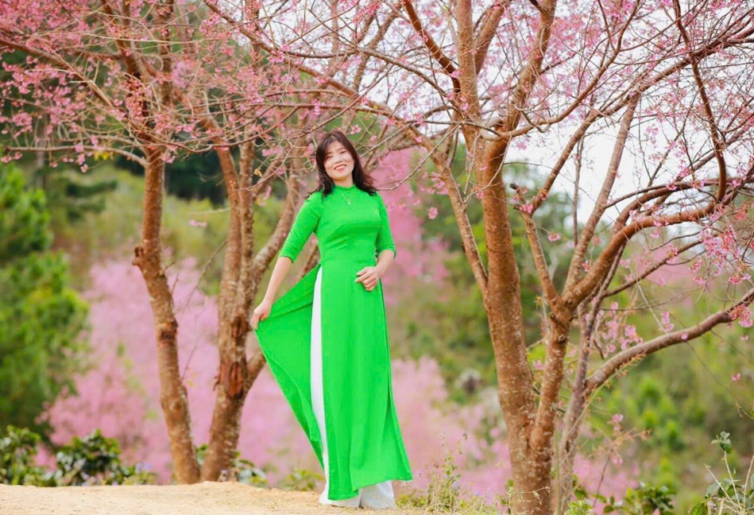
Cô Lê Thị Thanh Thúy rạng rỡ trong trong tà áo dài thướt tha

Cô Thúy sinh năm 1971, cô đã có 34 năm đứng trên bục giảng. Những kinh nghiệm cô có trong 34 năm qua rất đáng để chúng tôi, những giáo viên trẻ cần học hỏi. Trong công tác, cô luôn bám sát vào kế hoạch và nhiệm vụ năm học của nhà trường và của ngành. Đồng thời luôn ứng dụng nhạy bén những thành quả từ những năm học trước để xây dựng cho bản thân một kế hoạch hoạt động cụ thể. Cô thường xuyên tham mưu cùng Ban Giám hiệu nhà trường, đoàn thể cũng như đội ngũ giáo viên chủ nhiệm lớp học để làm nên sự thành công của phong trào giáo dục của nhà trường. Đặc biệt, cô luôn tìm tòi, tìm cách đổi mới, sáng tạo trong việc dạy học và đưa vào thực tiễn dạy học những giải pháp để nâng cao chất lượng giảng dạy, phát triển năng lực, phẩm chất cho học sinh. Cô luôn mong muốn và không ngừng cố gắng trở thành “người truyền cảm hứng” cho các em học sinh thân yêu.
Sự tận tâm của một nhà giáo còn thể hiện cả trong ý thức trách nhiệm khi thiết kế mỗi tiết dạy trên lớp. Với đức tính giản dị, ham học hỏi, cô giáo Lê Thị Thanh Thúy luôn cố gắng tu dưỡng rèn luyện phẩm chất đạo đức người giáo viên nhân dân, không ngừng học tập, trao đổi kiến thức với đồng nghiệp để có những bài giảng hay, phương pháp giảng dạy khoa học truyền dạy cho học trò những kiến thức văn hoá trên bục giảng, cũng như vốn kiến thức sống sau này.
Cô là khối trưởng khối chuyên môn nhiều năm liền, có trình độ chuyên môn nghiệp vụ sư phạm vững vàng, nhiệt huyết và tâm đắc với sự nghiệp trồng người. Trong các buổi sinh hoạt chuyên môn, các tiết dự giờ giáo viên, cô luôn góp ý chân thành, thẳng thắn cho đồng nghiệp để giúp giáo viên có những bài giảng sinh động hơn, hấp dẫn hơn. Qua đó, giúp học sinh nắm chắc những kiến thức cơ bản, hứng thú với bài học, với tiết học.
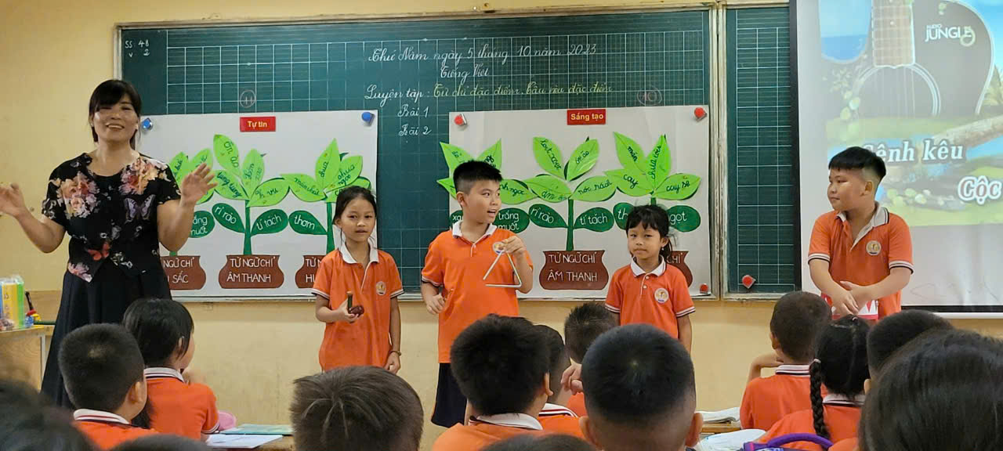
Cô Thúy tổ chức tiết học Tiếng Việt sinh động, hấp dẫn
Với 34 năm đứng trên bục giảng, cô giáo Lê Thị Thanh Thuý đã tích lũy được nhiều kinh nghiệm và đạt nhiều thành tích trong công tác giảng dạy. Nhờ sự tận tâm của mình, cô luôn được đồng nghiệp, học sinh và phụ huynh tin tưởng, yêu quý. Nhiều năm liền, cô là Chiến sĩ thi đua cơ sở, có sáng kiến kinh nghiệm cấp thành phố, đạt danh hiệu giáo viên giỏi cấp Huyện, nhiều năm liền là viên chức hoàn thành xuất sắc nhiệm vụ cùng nhiều danh hiệu khác. Với bề dày kinh nghiệm và lòng nhiệt huyết, cô đã xứng đáng đạt giải Nhì giải thưởng “Nhà giáo Thanh Trì tâm huyết, sáng tạo” lần thứ VIII năm 2024.
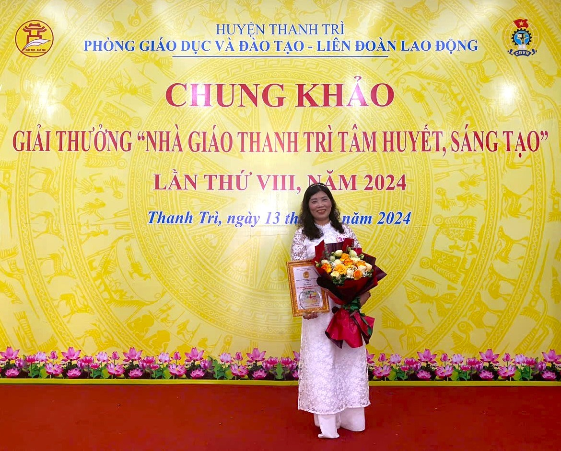
Cô Thúy đạt giải Nhì giải thưởng “Nhà giáo Thanh Trì tâm huyết, sáng tạo” lần thứ VIII năm 2024.
Cô luôn là tấm gương sáng trong việc học tập và làm theo lời Bác về thực hành tiết kiệm, chống tham ô, lãng phí, quan liêu và sửa đổi lề lối làm việc, không chạy theo bệnh thành tích, học thật, đánh giá học sinh công bằng, khách quan. Phát động phong trào học tập, nâng cao trình độ, khơi dậy ý thức tự học, tự nghiên cứu, học hỏi lẫn nhau trong tập thể giáo viên, nhằm nâng cao trình độ chuyên môn. Chính sự nhiệt tình, sẵn sàng lắng nghe và sẻ chia kinh nghiệm, cô được đồng nghiệp yêu thương, học sinh quý mến.
Cô chia sẻ rằng: “Được các em học sinh yêu quý, phụ huynh tin tưởng đó chính là phần thưởng lớn nhất của cô. Cô luôn tâm huyết với nghề giáo, trân trọng từng em học sinh vì mỗi em là một cá thể riêng biệt. Tâm niệm của cô là hi vọng mỗi ngày đến trường của các em đều là một ngày vui và nhiều kỉ niệm, phấn đấu các em đều được học ở những “lớp học hạnh phúc, trường học hạnh phúc” – nơi có những nhà giáo tâm huyết, sáng tạo, hết lòng vì học sinh thân yêu.”
Vì vậy, mỗi nhà giáo cần quán triệt đầy đủ, sâu sắc, toàn diện những lời dạy quý báu, những quan điểm của Chủ tịch Hồ Chí Minh về giáo dục, về vai trò, trách nhiệm của người thầy giáo đối với Tổ quốc, với nhân dân. Đất nước cần lắm những tấm gương như cô Thúy để vươn cao, vươn xa, để bước tới đài vinh quang cùng sánh vai với các cường quốc năm châu.
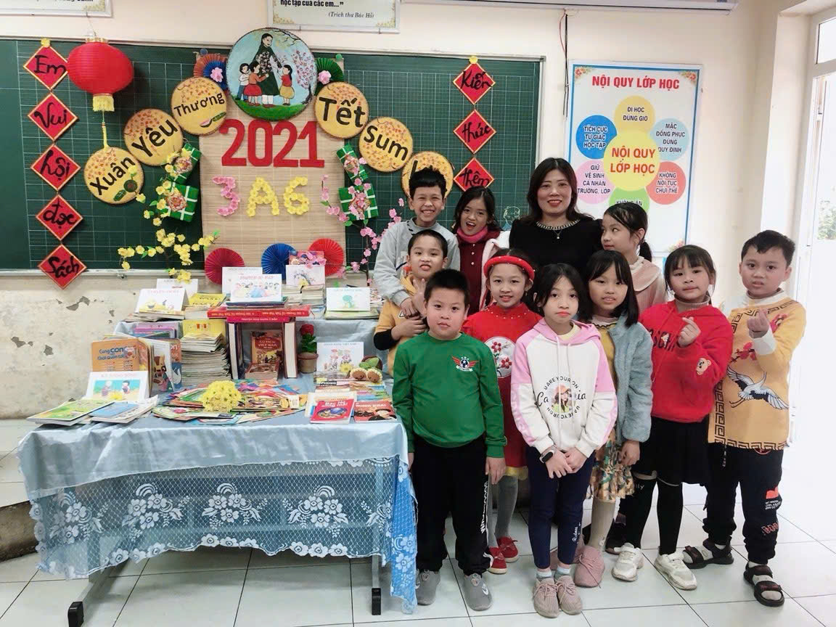
Cô Thúy tổ chức Tết Trung Thu cho các em học sinh
Lâu nay hầu hết mọi người đều có suy nghĩ, làm nghề giáo viên là nghề vất vả và chịu nhiều áp lực nhất. Thế nhưng, cô Thúy chưa bao giờ thấy công việc của mình là mệt nhọc và vất vả. Mỗi ngày tới trường tôi luôn thấy được nụ cười nở trên môi của cô. Nhưng đặc biệt hơn cả là khi tôi chứng kiến học sinh thấy cô từ xa, các em đã chạy đến vây quanh, hào hứng kể chuyện. Bởi cô luôn tâm niệm “Nhà giáo không phải là người nhồi nhét kiến thức mà đó là công việc của người khơi dậy ngọn lửa cho tâm hồn. Dạy học sinh từ những gì những học sinh cần. Không chỉ dạy những gì nhà giáo có”. Một người giáo viên giỏi không nhất thiết phải là người làm nên những điều to lớn, vĩ đại mà trước hết, phải là người có khả năng truyền cảm hứng, người dẫn dắt các em học sinh vào niềm say mê học tập. Và cô là một nhà giáo như thế - một người giáo viên luôn tận tâm vì học sinh. Vì vậy mà học trò của cô lúc nào cũng hào hứng, mong đợi những tiết dạy của cô giáo và luôn dành cho cô những tình cảm trìu mến.
Tôi luôn học hỏi được ở cô sự nhẹ nhàng, bình tĩnh khi xử lý các tình huống sư phạm. Những giờ học thú vị trên lớp hay những giờ ngoại khoá, cô Thúy luôn tạo tình cảm thân thiện, gần gũi với học trò, coi học trò là những người con của mình. Đây là những phẩm chất tốt tạo niềm tin yêu, kính trọng đối với các em học sinh. Học sinh hiểu bài, luôn chăm chỉ học tập là một trong những nguồn động viên lớn khích lệ cô phải phấn đấu hơn nữa để đáp lại niềm tin yêu kính trọng của học trò. Không chỉ nhẹ nhàng mà phải kết hợp với sự nghiêm khắc, với những học sinh cá biệt phải có kế hoạch giáo dục cụ thể, rõ ràng, theo dõi, động viên kịp thời dù chỉ là những việc làm rất nhỏ cũng sẽ giúp học sinh tiến bộ hơn. Các em học sinh quây quần bên cô như người mẹ thứ hai của mình.
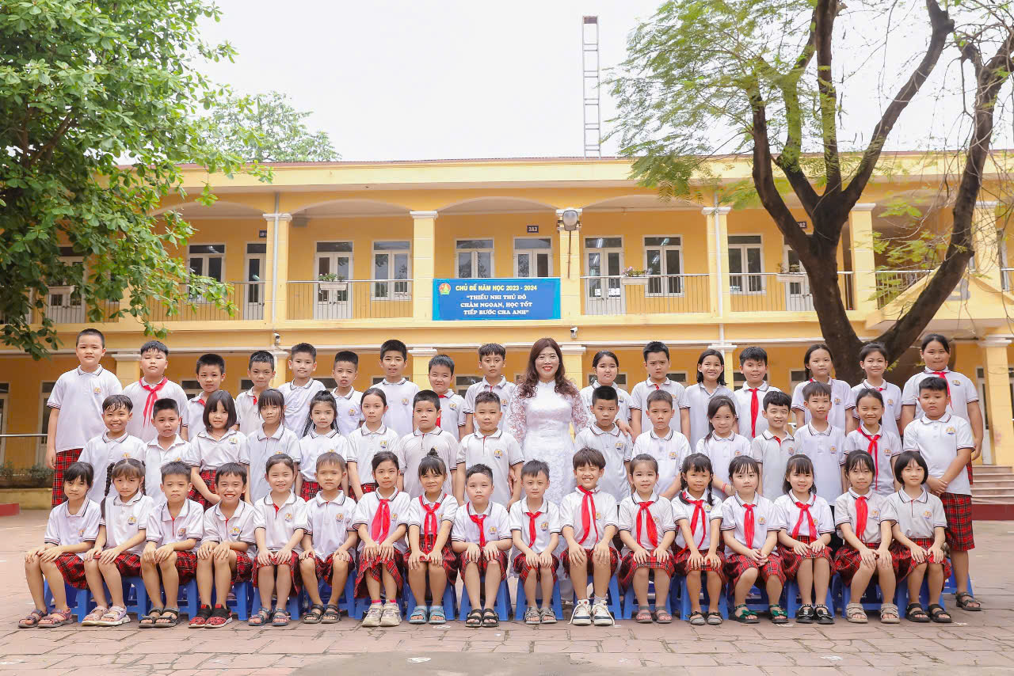
Cô Thúy và các con học sinh lớp 3A3 năm học 2023-2024.
Là một khối trưởng cô luôn dành thêm thời gian để sinh hoạt chuyên môn, chỉ bảo tận tình cho giáo viên trẻ còn thiếu kinh nghiệm, tranh thủ những tiết trống, cô dự giờ chia sẻ, uốn nắn giúp những giáo vẻ trẻ trong khối vững vàng kiến thức, công tác chủ nhiệm và tự tin trong các hoạt động dạy học hay tổ chức các hoạt động trải nghiệm,…Cô luôn nhiệt tình, gần gũi như thế nên giáo viên trong trường cũng như những ai đã tiếp xúc với cô đều rất yêu mến cô. Điều đáng quý đó ở cô cũng giúp các thành viên trong tổ khối luôn có sự đoàn kết, giúp đỡ nhau cùng tiến bộ và coi nhau như người thân trong một gia đình. Bản thân tôi luôn coi cô như người người thầy, người chị cả cũng như người truyền lửa để mình tiếp tục học tập, noi gương và phát huy hơn nữa.
Với tính cách vui vẻ, hòa đồng, có chút hóm hỉnh, sở trường của cô Thúy là khả năng hoạt náo, kĩ năng tổ chức các hoạt động trải nghiệm cho học sinh. Cô luôn thổi hồn vào những tiết dạy của mình, đem đến cho học sinh những trải nghiệm lí thú nhất. Các con học sinh hào hứng tham gia hoạt động trải nghiệm bổ ích. Qua những tiết học sinh động này, các con hiểu biết thêm nhiều về những kĩ năng cần thiết trong cuộc sống, góp phần phát triển bản thân. Từ đó, các con học sinh thêm yêu trường, yêu lớp và tích cực trong học tập.
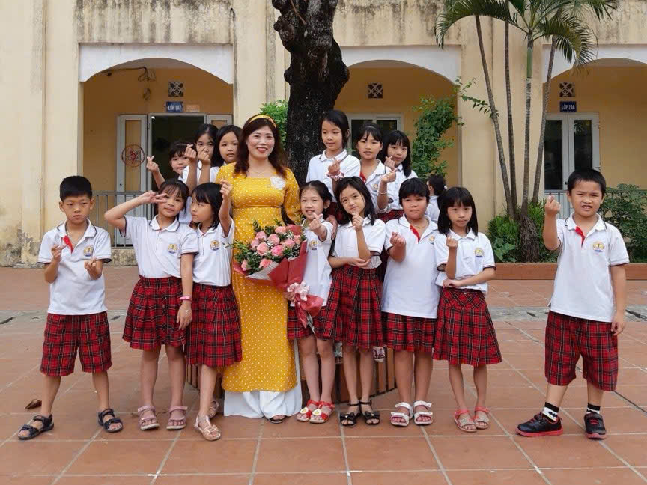
Cô Thúy được các em học sinh yêu mến

Bên cạnh đó, chúng tôi còn học hỏi được từ cô Thúy khả năng giao tiếp với cha mẹ học sinh: dễ gần, khéo léo khi động viên cha mẹ học sinh phối hợp với giáo viên, với nhà trường trong các hoạt động giáo dục. Cô luôn đi đầu trong công tác chủ nhiệm, được phụ huynh kính trọng và hết mực ủng hộ trong các hoạt động chung của trường, lớp. Lứa tuổi học sinh còn nhỏ rất cần sự hợp tác của phụ huynh để giúp đỡ các con trong học tập và rèn luyện. Tương tác với cha mẹ là một phần thiết yếu trong công việc của bất kỳ giáo viên nào. Cô Lê Thị Thanh Thúy gợi ý, giúp thắt chặt mối quan hệ giữa phụ huynh – giáo viên – nhà trường, cô phải chuẩn bị kĩ trước buổi họp phụ huynh, gửi giấy mời cho phụ huynh dưới dạng ảnh hoặc giấy mời nhạc. Cô thay tên gọi “Họp phụ huynh học sinh” bằng “Ngày hội Cha mẹ học sinh” hoặc “Ngày hội gắn kết và yêu thương” để các bậc phụ huynh cảm thấy gần gũi trong buổi họp. Trong buổi họp có thể thay đổi hình thức truyền tải thông tin sinh động, hấp dẫn như một tiết mục văn nghệ do các em học sinh trong lớp thể hiện, các em học sinh có thể thay cô chủ nhiệm truyền tải thông tin đến phụ huynh. Cô còn tổ chức các hoạt động tương tác giữ phụ huynh và giáo viên. Cuối buổi họp cô ghi nhận, tuyên dương và tặng giấy chứng nhận, quà cho những phụ huynh có đóng góp tích cực trong các phong trào của trường, lớp…
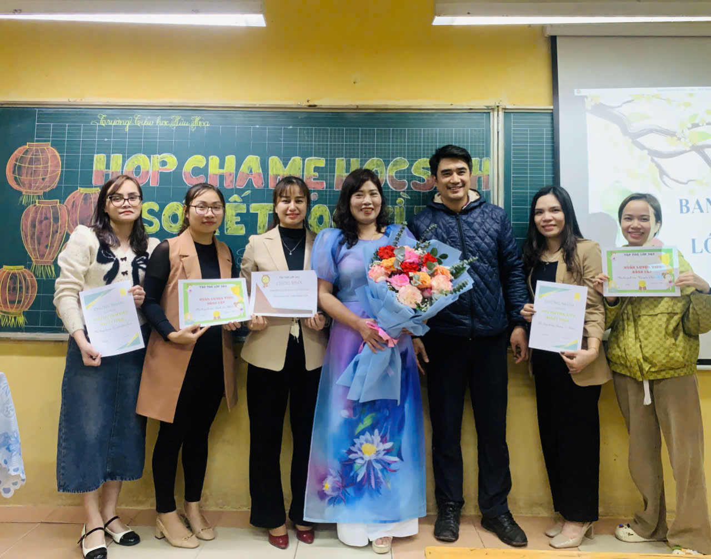
Cô Thúy tặng giấy chứng nhận cho những phụ huynh có những đóng góp tích cực trong các phong trào của trường, lớp trong buổi họp phụ huynh
Có thể nói, cô giáo Lê Thị Thanh Thúy chính là một trong rất nhiều người thầy đang âm thầm miệt mài, cần mẫn chắt chiu kinh nghiệm, nhiệt huyết của mình để ngày ngày tô đẹp thêm cho vườn hoa nhà giáo rực rỡ của ngành Giáo dục huyện Thanh Trì nói riêng và ngành Giáo dục Thủ đô nói chung.

Cô không chỉ là một người phụ nữ đảm việc nước, đảm việc nhà mà còn làm tốt công tác xã hội. Sau mỗi giờ lên lớp, cô vẫn làm tốt vai trò của người mẹ, người vợ. Cô luôn sắp xếp công việc hợp lí để có thời gian chăm lo cho gia đình, xây dựng gia đình êm ấm, hạnh phúc, con ngoan, thành đạt.
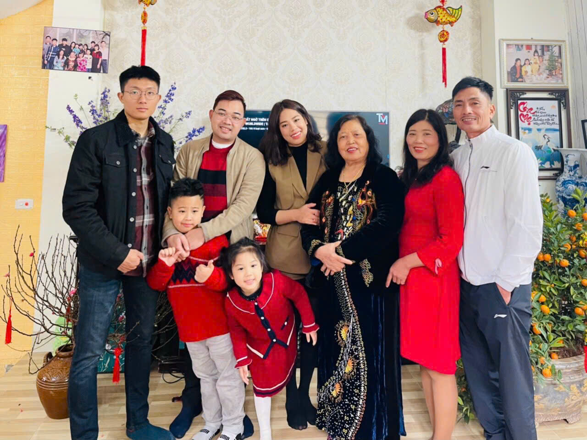
Cô Thúy hạnh phúc bên gia đình nhỏ của mình.
Chúc cô hãy mãi tỏa sáng niềm đam mê trong công việc để tiếp tục cống hiến, chung tay góp sức cùng tập thể giáo viên để Trường Tiểu học Hữu Hòa ngày càng phát triển.
Xác nhận của Ban giám hiệu | Người viết  Bùi Phương Thảo

